Муниципальное бюджетное дошкольное образовательное учреждение детский сад комбинированного вида № 104 «Звоночек» г. Волжский Волгоградской области

«Масленица удалая»
Сценарий развлечения для детей средней группы
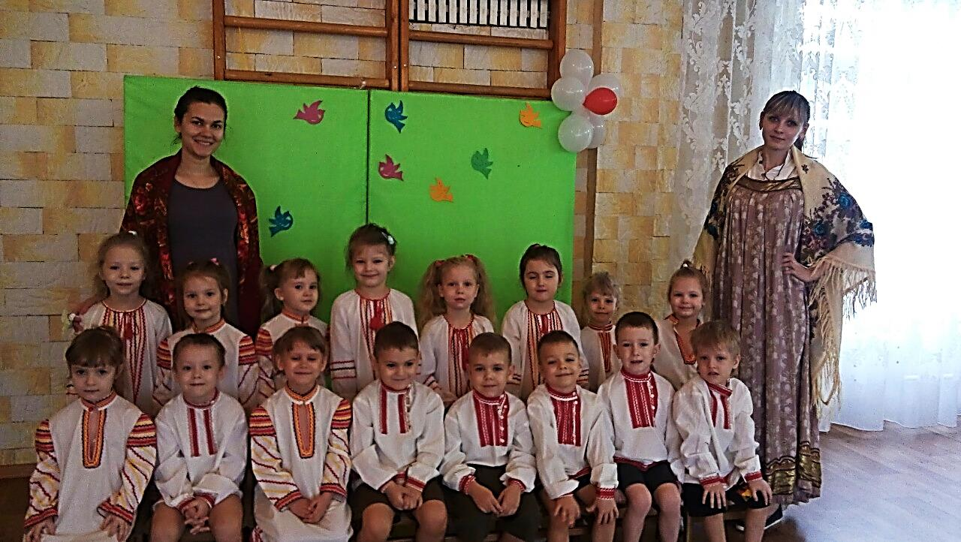

Составила и провела: воспитатель
Волкова Е.А.

Волжский, 2016 г.
Сценарий развлечения «Масленица удалая» в средней группе

Цель: Приобщение к празднованию русских народных праздников.

Задачи:
Образовательные:
Знакомить детей с традициями празднования Масленицы у русского народа.
Обогащать и активизировать словарь детей по теме «Праздник Масленица», учить читать стихи.
Создать радостное настроение, желание принимать участие в русских народных праздниках.
Развивающие:
Развивать ловкость, быстроту, равновесие, координацию движений, логическое мышление, чувство ритма.
Воспитательные:
Воспитывать выдержку, терпение, дружеские отношения.

Ход праздника:

Под песню «Масленица годовая» дети заходят в зал и водят хоровод.

Ведущая: Масленица-кривошейка! Встретим тебя хорошенько:
С блинцами, с каравайцами, с вареничками.
С сыром, маслом, калачом и печёным яйцом!
В первый день её встречают – весёлой песней зазывают.

Дети запевают после ведущей:
Ой, Масленица, кривошейка! Кривошейка, (3 раза)!
Сострячаем тебя хорошенько! Хорошенько (3 раза)!

Ведущая: Какое недавно закончилось время года?

Дети: Зима!

Ведущая: А зимние загадки отгадаете, ребятки?
- Бел, да не сахар,
Нет ног, а идёт (снег)
- Без рук, без ног,
А рисовать умеет (мороз)
- Тётушка крутая, белая да седая,
В мешке стужу трясёт, сугробы наметает,
Ковром землю устилает (зима)
- Заря-заряница, Красная девица
Травку выпускает, росу расстилает.
Идёт стороной – с сохой, бороной
С ключевой водой (весна)

Ведущая: Вот и масленица пришла к нам в середине марта, весной. Её празднуют в течение недели. Народ шумно, разгульно и весело провожает зиму и встречает…

Дети: …весну!

Ведущая: Правильно. Присаживайтесь, мы с вами сейчас всю масленичную неделю вспомним!

Под музыку дети проходят и садятся на стульчики.

Ведущая: В народе каждый день масленицы имел своё название. Начинается она в понедельник, который называется «встреча» (выносят Масленицу)

1 ребёнок: Ой, да Масленица во двор въезжает,
Широкая на двор въезжает!
Ой, да Масленица, погости недельку,
Широкая, погости другую!

Ведущая: В этот день встречают масленицу. Начинают печь блины.
Следом вторник – «заигрыши».

2 ребёнок: Приходите в гости к нам
Ко горячим, ко блинам.
Масленка, масленка,
Широкая масленка!

Ведущая: С утра начинали кататься с гор, строили снежные крепости, скоморохи пели свои частушки. В этот день начинались игрища и потехи.
А не пора ли и нам силой помериться?

Игра «Перетягивание каната»
Дети делятся на 2 команды, стараются перетянуть канат в свою сторону. У кого окажется длинный конец каната – тот победитель.

Ведущая: Далее шла среда – «лакомка». В среду зятья – ваши папы – приходили на блины к тёщам – маминым мамам.

3 Ребёнок: Ой, ты лакомка-среда!
Масляна сковорода!
По законам старины –
Едем к тёще на блины!

Русская народная песня «Ой, блины». Дети свободно располагаются по залу и поют.

Ведущая: Вот четверг уж наступил – «разгул», самый весёлый день масленицы. Народ вовсю веселится и забавляется: люди катаются с ледяных гор, устраивают шуточные кулачные бои, шумные пиршества.

4 ребёнок: Широкая масленица,
Мы тобою хвалимся,
На горах катаемся,
Блинками объедаемся!

Ведущая: Скажите, а на что похож блин? (На солнце)
Чем блин похож на солнышко? (круглый, жёлтый, горячий)
Из какой муки пекут блины? (гречневой, пшеничной, кукурузной)
С чем едят блины? (со сметаной, маслом, творогом, вареньем, икрой)
Молодцы, много вы знаете про блины!

А давайте и мы повеселимся и споем частушки про масленицу

Частушки:

Ешьте! Пейте! Угощайтесь!
И побольше развлекайтесь!
Масленица у ворот!
Открывайте шире рот!
Блин с вареньем, блин с икрою!
С родниковою водою!
Праздник солнца к нам пришел!
На душе так хорошо!

Мы на масленой неделе
Праздник не нарушили,
Всё друзья плясали, пели,
Мы блиночки кушали!

Веселей играй, гармошка,
Масленица, не грусти!
Приходи, весна, скорее,
Зиму прочь от нас гони!

Масленица – белоножка,
Задержись у нас немножко,
На недельку, на денёчек,
На единственный часочек!

После того, как дети спели частушки, ведущая предлагает поиграть в «Жмурки»

Игра «Жмурки»
Водящему завязывают глаза, отводят его от играющих в сторону и поворачивают несколько раз вокруг себя. После этого участники игры разбегаются (хлопают в ладоши), а «жмурка» их ловит.

Ведущая: А у нас уж пятница настала – «тёщины вечёрки», теперь уже зять тёщу к себе приглашал, блинами угощал.

5 ребёнок: Пятый день уж наступает,
А народ не убывает!
Тёщу на блины зовём,
И друзей своих ведём!
Мальчики играют на ложках под фонограмму русской народной песни «Как у наших у ворот».

Ведущая: В субботу окончательно прощаются с зимой. В этот день невестка дарит золовкам подарки. А кто такие золовки, знаете? Это папины сестрёнки. Суббота – «золовкины посиделки».

6 ребёнок: А в субботу не безделки –
Золовкины посиделки!
Красны девицы, вставайте –
Дорогих гостей встречайте!

Танец девочек «Матрёшки» (авторы Ку-Ко-Ша)

Ведущая: Вот и наступил последний день масленицы – прощёное воскресенье – или проводы масленицы. Заканчивались гулянья, на горах разводили костры – растапливали лёд, чтобы холод прогнать. Делали добрые дела и обязательно просили друг у друга прощения. Ребята, а как вы думаете, зачем просили прощения? (чтобы не обижаться друг на друга, жить в согласии).

Ведущая: Какие вы народные игры любите, предлагайте, поиграем!

Игра заря заряница
Дети встают в круг, руки держат за спиной. Водящий – заря ходит за спиной игроков в кругу с лентой или платочком и говорит:
Заря-заряница, Красная девица,
По полю ходила, Ключи обронила.
Ключи золотые, Ленты голубые,
Кольца обвитые – За водой пошла!
С последними словами заря осторожно кладёт ленту на плечо одному из играющих, который заметив это, берёт ленту, и оба бегут в разные стороны по кругу. Тот, кто добежал первым становится на свободное место в кругу. Тот, кто остался без места становится зарёй и игра повторяется.
Бегущие не должны пересекать круг, играющие в кругу не оборачиваются, пока заря выбирает, кому положить на плечо платочек.

Ведущая: Как хорошо мы встретили весну, поиграли. Вот и пришла пора с масленицей прощаться.

7 ребёнок: Ты прощай, прощай
Наша масленица!
Ты пришла с добром,
Сыром, маслом, да яйцом!
8 ребёнок: Со блинами, с пирогами,
Да с оладьями!
Масленица, прощай!
На тот год опять приезжай!

Ведущая: Хорошо мы погуляли,
И уже проголодались.
Масленица не скупись,
Блинчиками поделись!

(На столе подносы с блинами, салфетки, самовар, чай, варенье, мед, сгущенка. Дети подходят и угощаются).

Ведущая: А теперь пойдем гулять
Масленицу провожать!

